
DESENVOLUPAMENT D'APLICACIONS WEB

Segon Curs
Proyecto – 1
Autor: Pau Salamanca Teix
Data d'entrega: 08/01/2024
Curs acadèmic 2023 /2024

Resum
Aquest document presenta els resultats del projecte de treball dut a terme en l'Institut Bernat el Ferrer. En aquest projecte, cada alumne ha desenvolupat una pàgina web amb la temàtica d'una empresa assignada, sent en aquest cas la versió de restauració d'una botiga anomenada Natura. El document inclou explicacions sobre les decisions més rellevants respecte al resultat final del projecte, tant en la part de disseny (Front-*end), com en la d'usabilitat i navegació (Back-*end). A més, es detalla l'objectiu de la web i es presenta una demostració de com s'ha dut a terme el projecte.

Paraules clau
Aplicació web, fornt-*end, back-*end, navegacio, accessibilitat, interfície, MVC (model vista controlador), moodboard, base de dades, usabilitat, Natura, prototip, responsive, test, debugador, optimizacio

Keywords
Web application, fornt-end, back-end, navigation, accessibility, interface, MVC (model-view-controller), moodboard, database, usability, Natura, prototype, responsive, testing, debugger, optimization
Índex
1 Introducció
2 Context i motivació del projecte
2.1 Objectius del projecte
2.1.1 Objectius generals de producció
2.1.2 Objectius d'aprenentatge
3 Descripció
3.1 Resultats esperats
3.2 Beneficis
4 Anàlisi
4.1 Requisits funcionals
4.2 Requisits no funcionals
4.3 Requisits de dades
5 Disseny
5.1 Definició de l’empresa original
5.2 Definició de l’empresa de restauració e identificació del target
5.1 Identificació de la imatge corporativa de l’empresa
5.1.1 Guia d’estil per la implementació de disseny (moodboard)
5.1 Disseny de la interfície
5.2 Flux de l’aplicació
5.3 Disseny del Sistema
5.4 Tests d’usabilitat i accessibilitat (anàlisi heurístic)
6 Resultat Final
7 Conclusions
8 Referències

1 Introducció

Primer projecte del curs de DAW2 curs 2023/2024, que tracta de la realització d’una web de restauració basada en una web real, amb l’objectiu d’aprendre I implementar tot ho aprés d’HTML, CSS, Boostrap I PHP.

2 Context i motivació del projecte
2.1 Objectius del projecte
2.1.1 Objectius generals de producció
Els objectius generals del projecte són: la realització del disseny d'una pàgina web, saber convertir el disseny a codi, pensar i estructurar una base de dades eficient, i desenvolupar un bon codi PHP per garantir la usabilitat i navegació adequades de la pàgina. S'ha de aplicar tots els conceptes i mètodes apresos en classe durant la realització del projecte.

2.1.2 Objectius d'aprenentatge
Amb aquest projecte es busca adquirir, repassar i practicar els següents conceptes:
- Aprendre el llenguatge de programació PHP.
- Aprendre l’aplicació de conceptes de disseny web.
- Creació d¡interfícies web
- Aprendre a analitzar e identificar errors d’UX/UI.
- Aprendre a utilitzar els diferents elements d'HTML i fulls d’estil.
- Implantació de Bootstrap.
- Combinació de PHP amb HTML.
- Creació de codi net i estructurat.
- Creació i utilització de classes PHP.
- Aprendre, comprendre i portar a pràctica els conceptes d'abstracció polimorfisme
- i classes abstractes.
- Ús i administració de sessions amb PHP.
- Treballar l'ús avançat de cookies.

3 Resultats esperats

Els resultats esperats son, la realització d’una pagina web funcional el mes fidel al prototip possible, intuïtiva I facil d’utilitzar, en la qual es podrà navegar tranquil·lament I amb temps de carga ràpids per la pagina, podrem afegir productes a la cistella, treurals, sumar-li quantitat o restar-li y on podrem gestionar la nostra compta amb total llibertat.

4 Anàlisi
En el següent apartat es mostrarà l'anàlisi realitzat pel desenvolupament del projecte. En ell es recullen els requisits del sistema, requisits de dades i els requisits no funcionals.
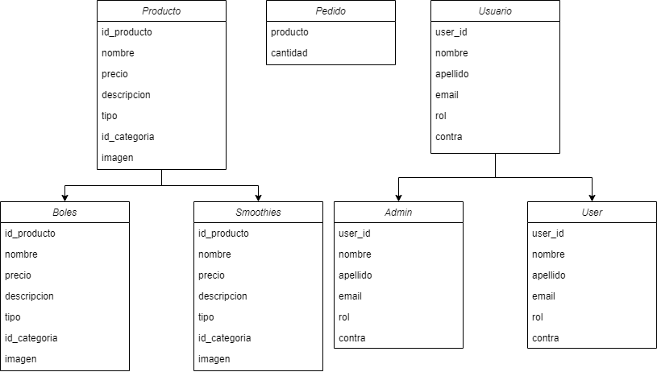
4.1 Requisits funcionals
Les funcions (requisits) que tindrà l'aplicació són:
  - RF01: En la pagina principal es mostraran tres seccions visualment agradables per atraurà el clients a comprar els productes.
  - RF02: El carret permetrà als usuaris afegir els productes als seus carrets de compra per realitzar comandes.
  - RF03: Els usuaris podran registrar-se o iniciar sessió si ja disposen d’un compte.
  - RF04: En la pagina de compta els usuaris podran gestionar la seva informació mitjançant un formulari que contindrà les seves dades.
  - RF05: Les sessions permetran gestiona la informació dels usuaris I les seves comandes.
  - RF06: En la pagina de carta es mostraran tots els productes disponibles amb la imatge y preu corresponen.
  - RF07: En la pagina de carret es mostrara els productes que l’usuari afegeix al carret.
  - RF08: Mitjançant cookies l’usuari podrà recuperar l’ultima comanda realitzada.

4.2 Requisits no funcionals

Els requisits no funcionals que tindrà l’aplicació son:
  - RNF01: Tindrà una resposta rapida malgrat de las imatges i la dependència a internet.
  - RNF02: Aplicació intuïtiva per a la navegació fàcil de qualsevol tipus d’usuari.
  - RNF03: Aplicació mantenible I actualitzable per a facilitar el desenvolupament futur.

5 Requisits de dades
5.1 Diagrama de classes

Al diagrama de classes que podem trobar a sota, està compost per dues classes abstractes, productes y usuaris, y un altre classes que es ‘Pedido’, las dos classes abstractes tenen dos fills independents, que son en el cas de productes, bols y smoothies, que son el dos tipus de productes que es podran comprar en la pagina web, y per part d’usuaris trobem dos fills, que son usuari, y administrador, que son dos tipus de rol per diferencia que pot modificar la pagina y qui pot comprar o fer-ne us d’ella.

5.2 Disseny de base de dades

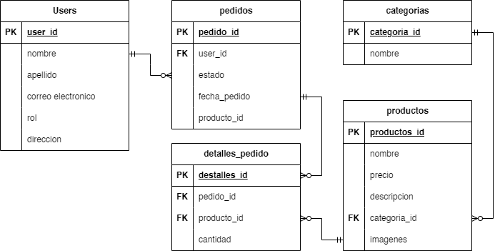
La base de dades de Natura Restaurant estarà organitzada tal com es mostra en d'imatge de sota, trobarem 5 entitats o taules, que són una per als usuaris, una per a les comandes, una per als productes, una que relacionar les dues ultimes (comandes i productes) que sera la de detalls_comandes i per ultimo la de categories. Cada taula conté els seus atributs corresponents i necessaris, les PrimaryKey seran els id’s que correspongui a cada taula en la imatge surt marcat amb un PK al costat, d'altra banda els que estiguin marcats amb FK (Foreign Key), seran aquells atributs que provenen d'altres taules, com a comanda_id que prové de comandes, producte_id que prové de productes I categoria_id que prové de categories.
Les relacions són les següents:
- Users / Comandes (1/N)
- Demanats / Detalls_demanat (1/N)
- Detalls_demanat / Productes (N/1)
- Productes / Categoria (N/1).

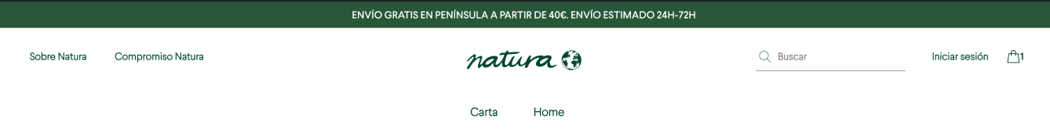
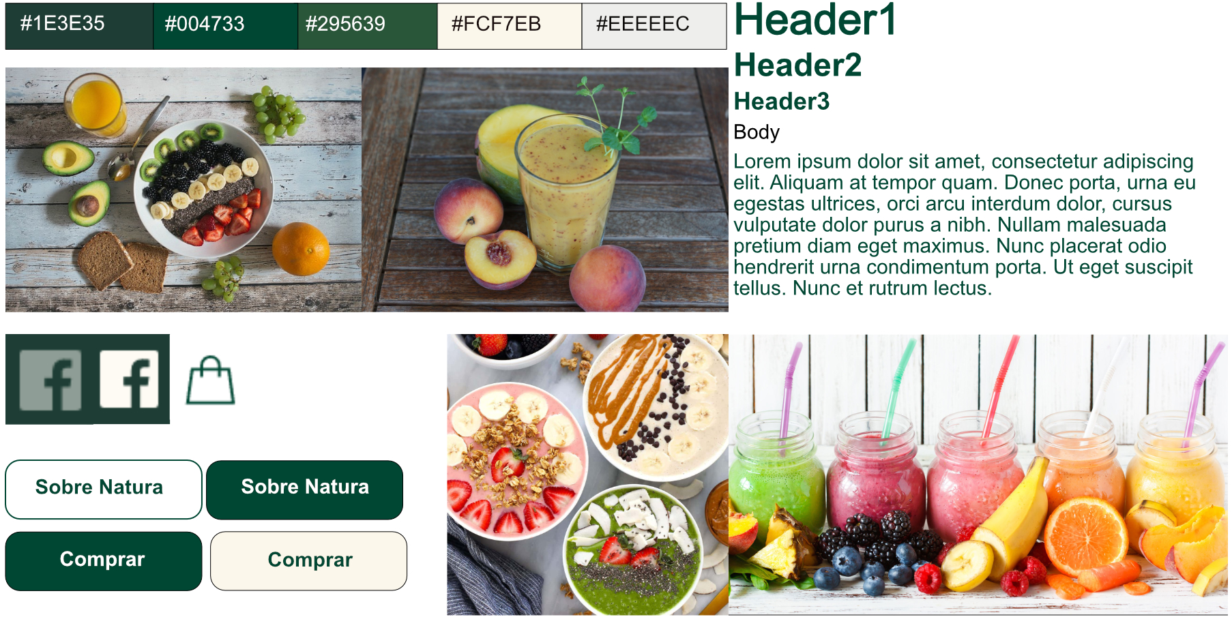
5.3 Disseny del sistema

Esquema del model client-servidor amb les tecnologies.
1-Capa de presentació.
- HTML, CSS I Boostrap.
  - Estructura d’interfície d’usuari utilitzant HTML.
  - Estil I disseny amb CSS.
  - Millora de disseny I experiència del usuari amb Boostrap.
2-Capa lògica de negociació.
- PHP.
  - Implementació de la lògica per part del client utilitzant PHP per interactuar amb el servidor I processar dades.
3-Capa de comunicació.
- HTML forms.
  - Utilitzacio de formularis HTML per recopilar dades de l’usuari.
- PHP server-side processing.
  - Processament de dades del formulari en el servidor utilitzant PHP.
4-Capa de processament.
- PHP Backend.
  - Desenvolupament de scripts PHP per a processar les sol·licituds dels clients I manipular dades en la base de dades.
5-Capa de presistencia de dades.
- Base de dades SQL.
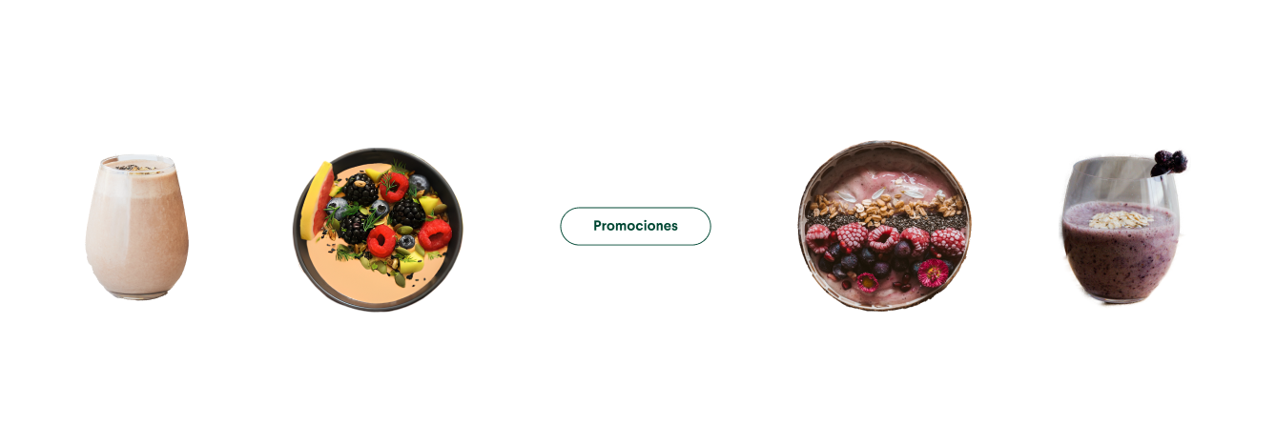
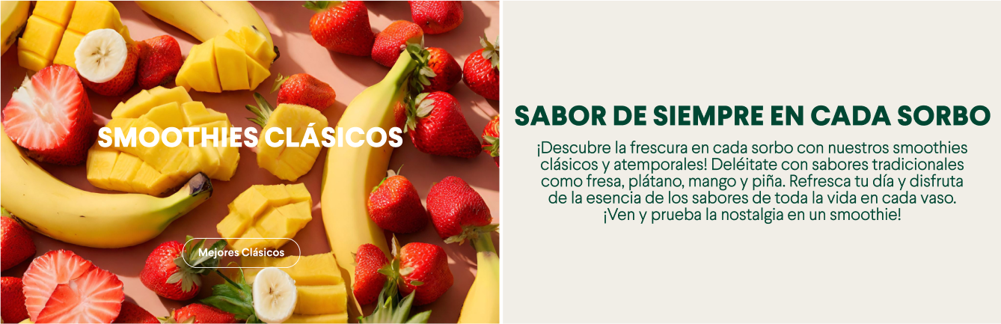
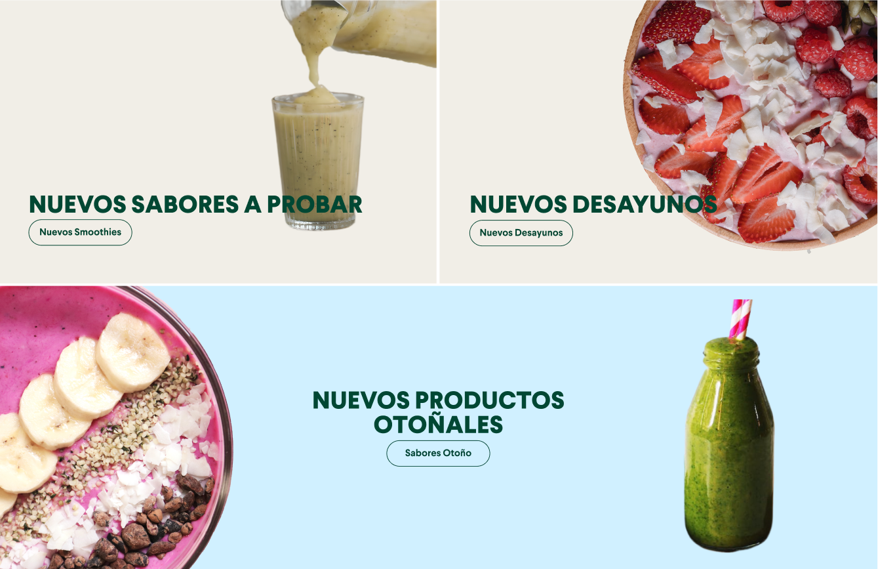
  - Almacenament I recuperació de dades utilitzant consultàs SQL.

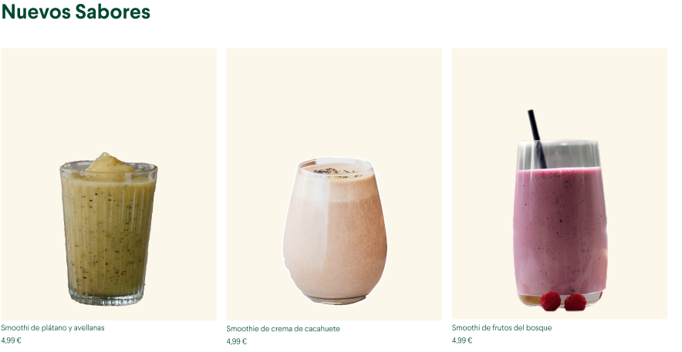
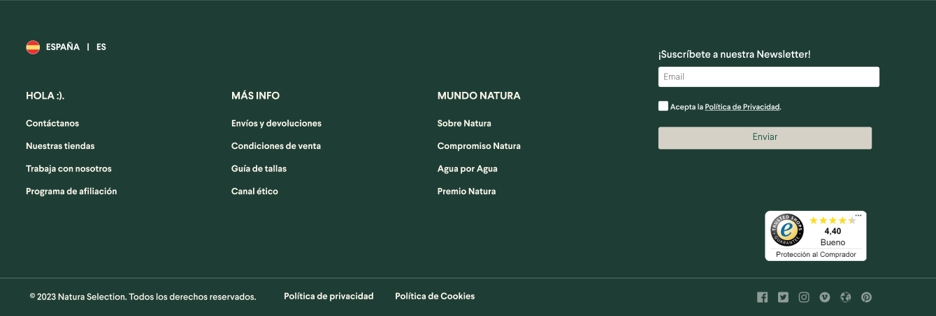

6 Disseny
Aquesta secció ha d’incloure la informació de:
- Moodboar que respon a color, forma, tipografia i composició segons la temàtica de la tenda ‘Natura’ original.
En el moodboard torbem els colors la tipografia y alguns exemples de botons I icones que s’utilitzaran per a la creació del font-end final de la web, també podem observar un seguit d’imatges que serina l’estil de producta que es podrà comprar a la web.

- Creació d’un prototip de disseny.
El prototip ha estat realitzat amb la aplicació d’escriptori de FIGMA. Al figma sa realitzat el prototip de el header, com es pot observar a la imatge de sota.
El header es gairabe una copia exacta del de la pagina original
Si seguim baixant per la primera pagina del prototip, trobem la primera seccio.
Per realitzar la primera secció, I les següents, me inspirat en la pagina original i les diverses seccions que he pogut observar en el transcurs del projecte, ja que han canviat de home diverses vegades.
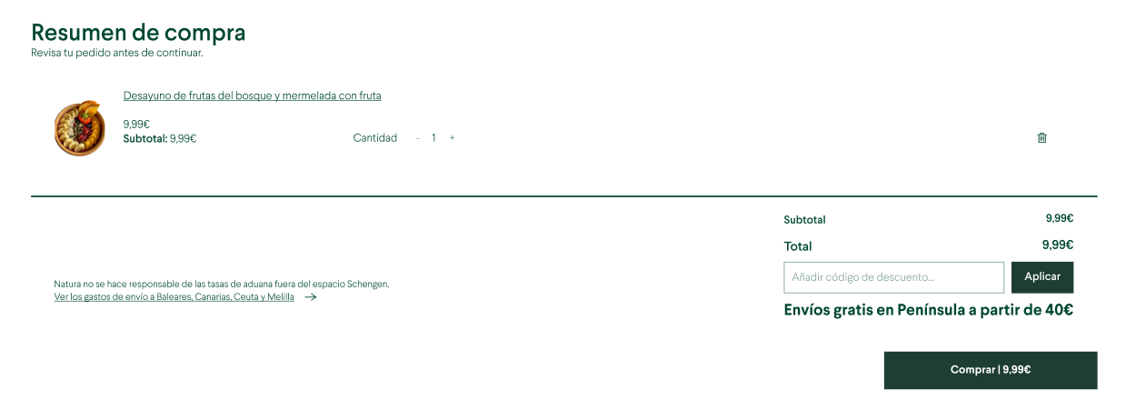
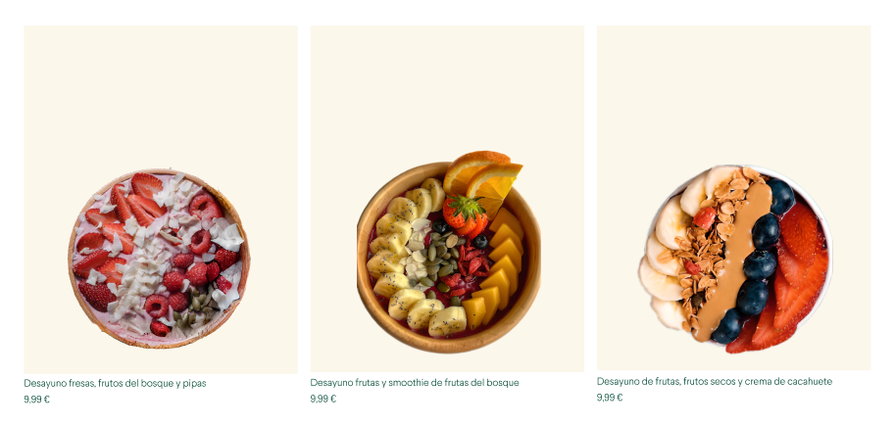

Primera secció, on podem observar tres articles en diferents files, dos dels articles compartim fila I el tercer utilitzant un altre fila.
Segona secció, on trobem dos articles relacionats en la mateixa fila, semblant a la primera fila de la primera secció.
Tercera I ultima secció, trobem un seguit d’imatges en una sola imatge amb un boto central.
I ja baixant cap el final del prototip, trobem el footer.
El footer, es una copia exacta del footer de la pagina de Natura.
Destres si seguim navegant per la pagina trobaríem la carta, la qual te el mateix header I footer, que totes les pagines de la web.
La carta està composta per tots el productes en stock que hi ha, junt amb una imatge per cada producte, el seu preu corresponent I el nom d’aquest.
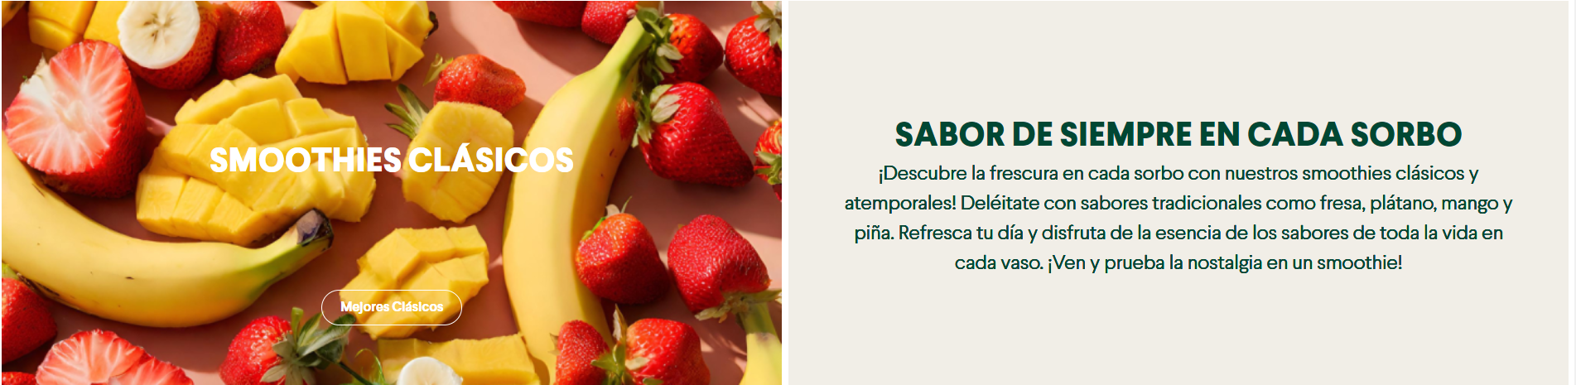
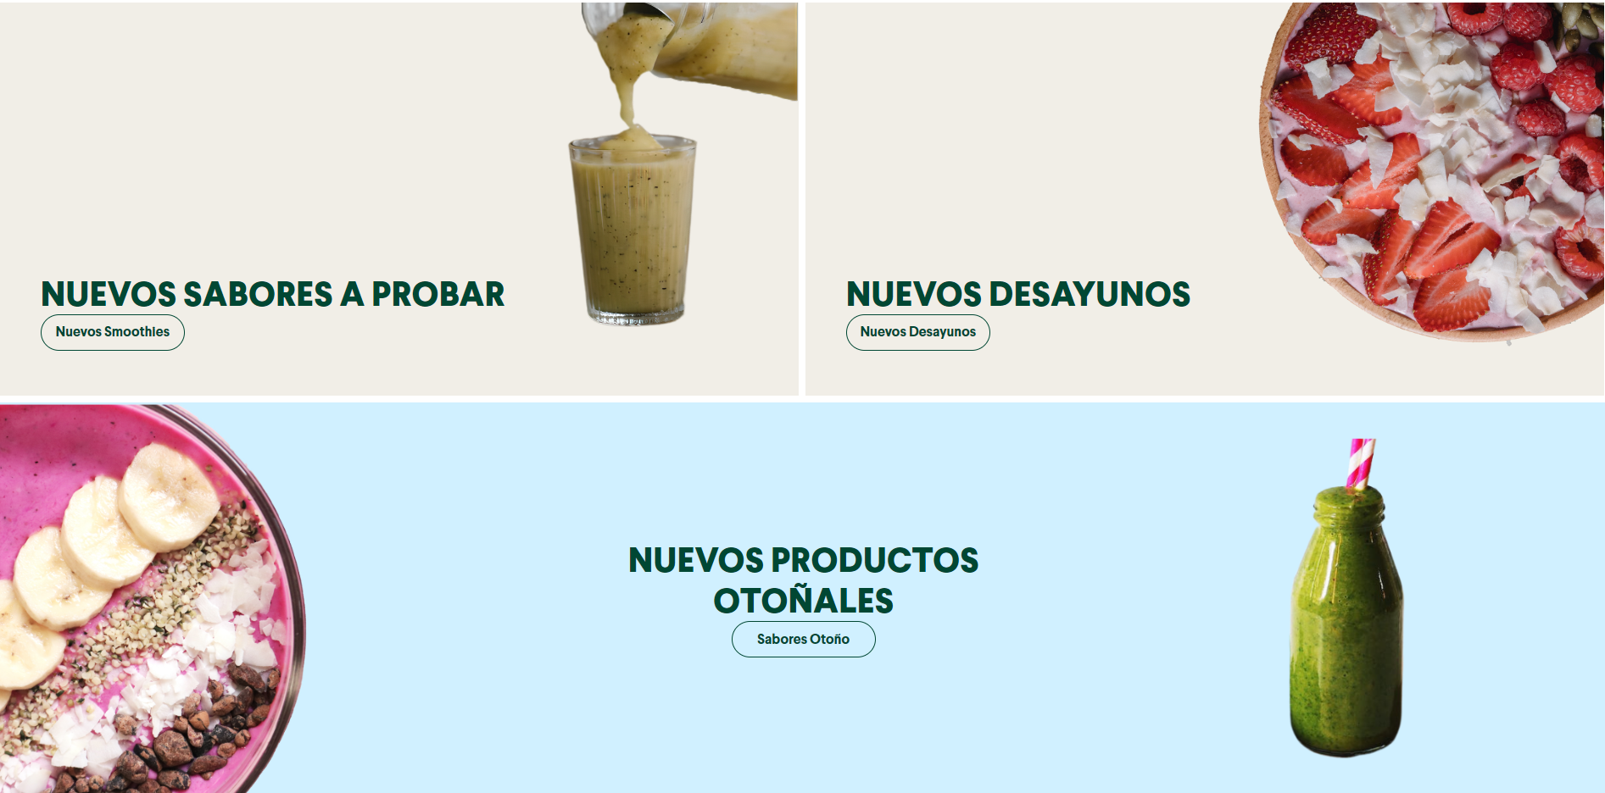

Primera part de la carta

Segona part de la carta.

Per últim, comprant algun producte de la web, el que trobaríem a l’hora de finalitzar la compra seria la pagina de la cistella.
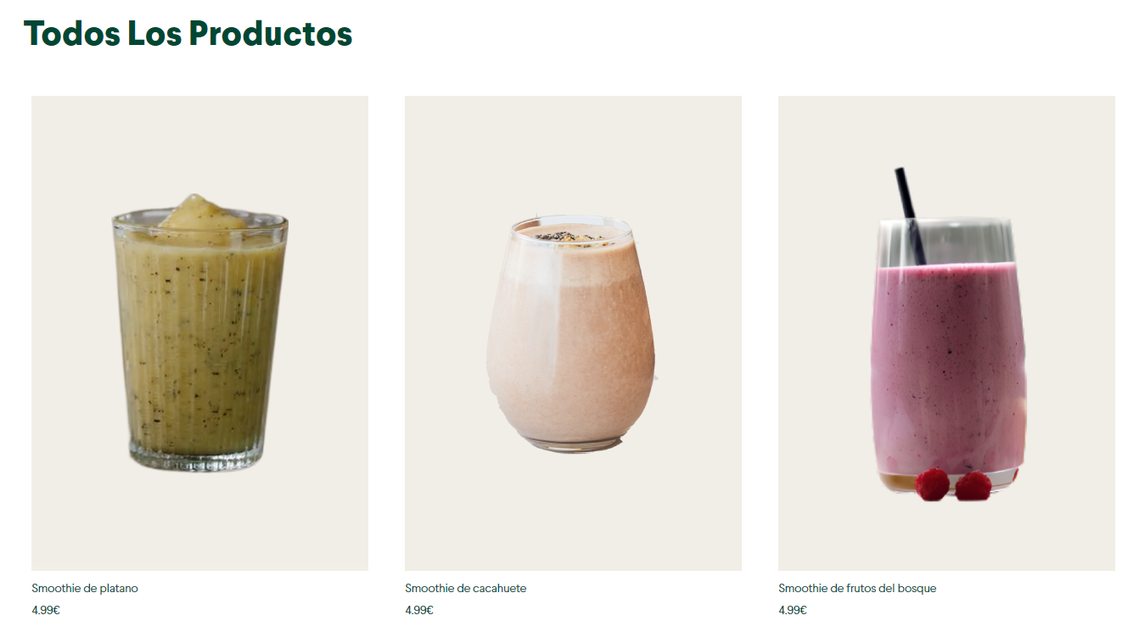

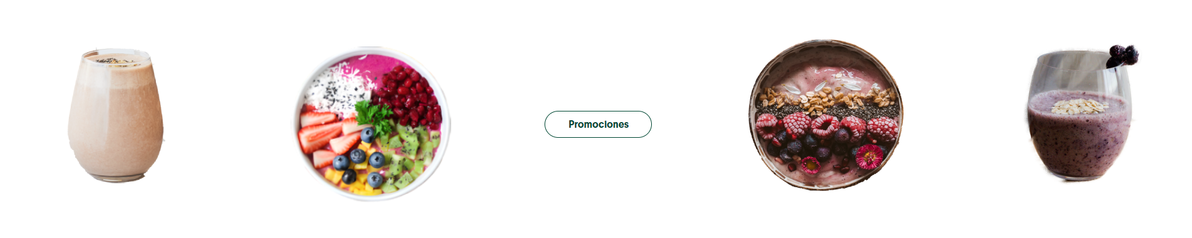
En la pagina de la cistella, podem trobar un resum de la comanda, l'opció de afegir quantitats, o disminuir-les, a mes de l'opció de eliminar el producte de la cistella, també tenim el subtotal I el valor total de la comanda I el boto per a poder pagar la comanda I finalitzar-la.

- Anàlisi heurístic.
L’objectiu de l'anàlisi heurístic es avaluar la usabilitat I l'experiència de l’usuari en la pagina web, s’han tingut en compte la visibilitat dels productes a la pagina es poden observar el tipus de productes que es venen, la facilitat de compra també s’ha tingut en compte realitzant una pagina de la cistella simple I intuïtiva amb un procés de pagament senzill, també s’ha tingut en compta la navegació intuïtiva hi ha diverses manares de arribar I tornar del les diferents pagines de la web, cal millorar la cerca interna de productes a la pagina de carta, per últim s’ha tingut en compta la responsivitat de la pagina web en diferents pantalles y dispositius, tot I així cal millorar la responsivitat en la pagina home I la cistella ja que hi ha detalls que no van del tot be.
- Resultat Final

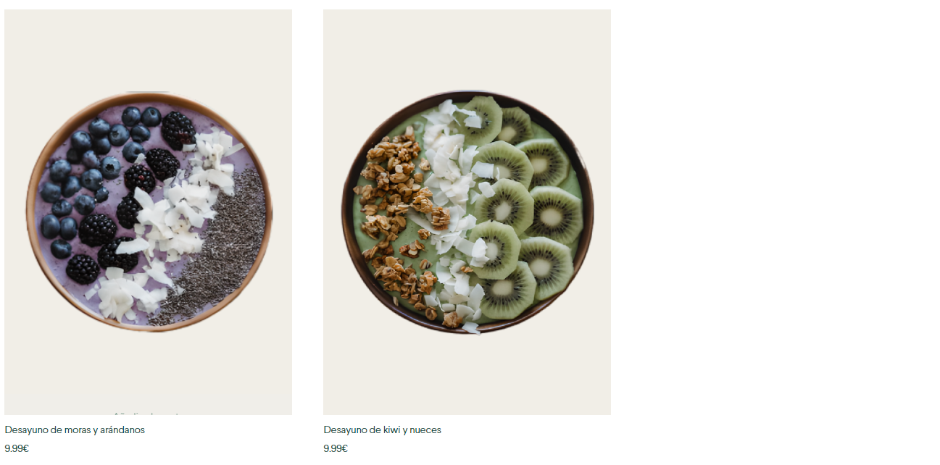
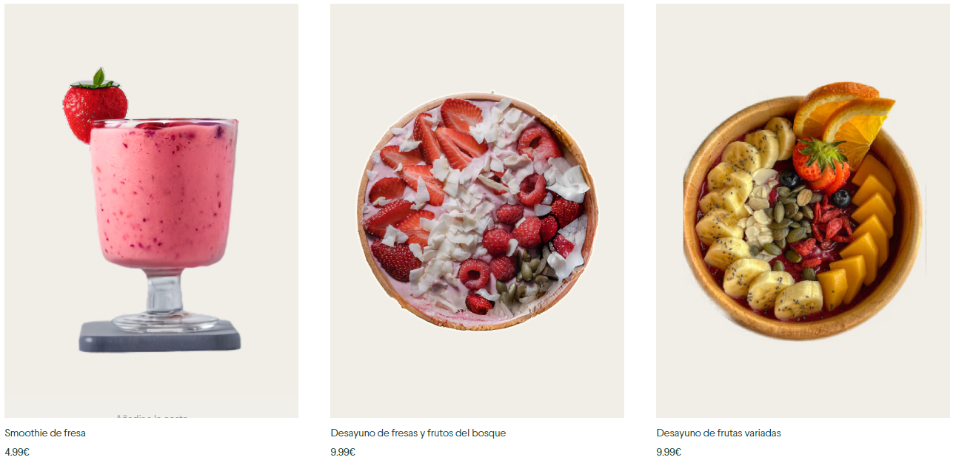
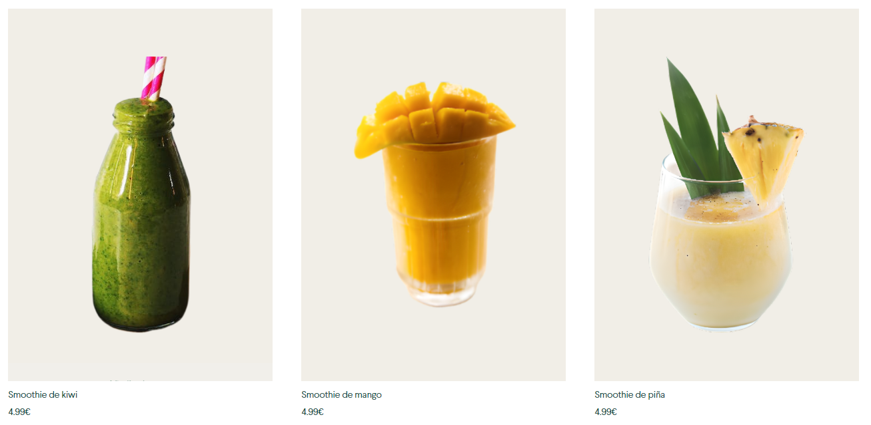
Els resultats finals de la web.
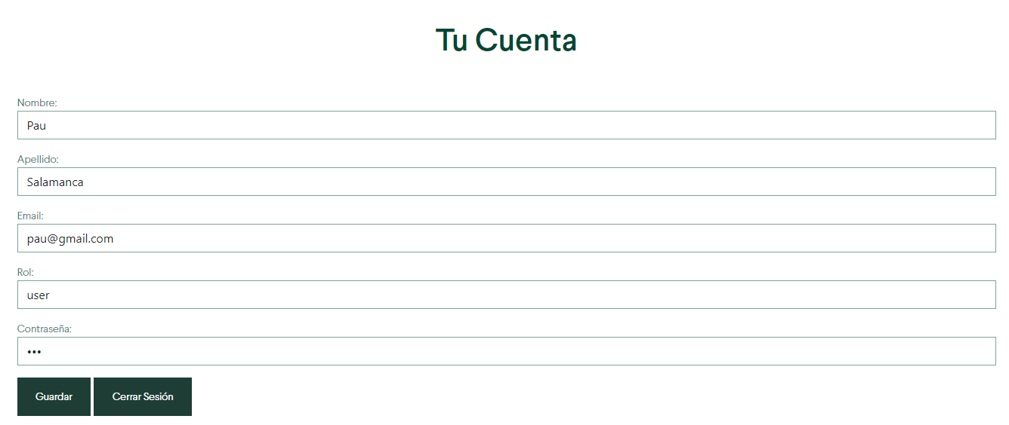

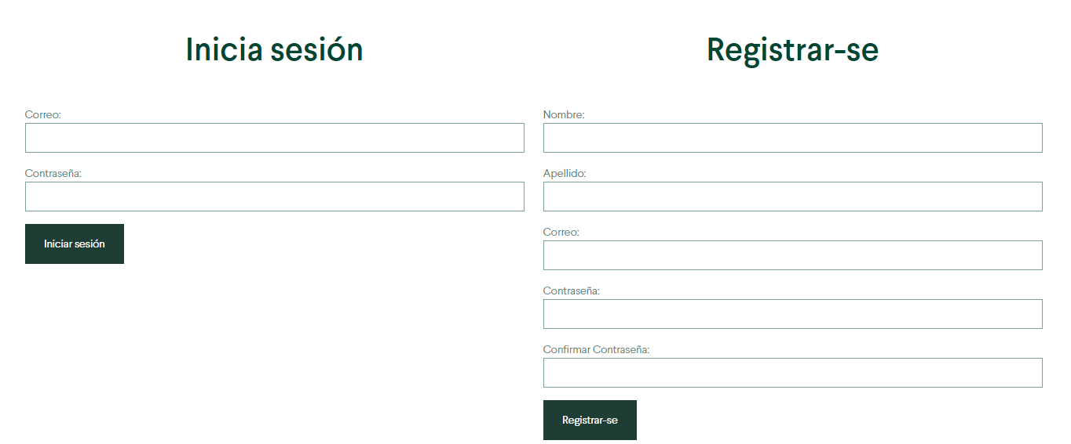
Per part de la pagina home, començant per el header, trobem el mateix header que al prototip.
Degut a que no existeix les pagines de “sobre natura” I “compromis natura” els dos botons de l’esquerra no son funcionals, la resta a excepció del buscador si que funcionen I compleixen la seva funcion a la perfecció, incloent el logo de Natura que et redirigeix a la home, a mes si no tens res a la cistella no et deixa anar a la pagina en cuestio.
Seguidament a la home trobem la primera secció, exactament igual que la secció del prototip.
Sota d’aquesta trobem la segona secció igual que la del prototip.

Sota de la segona secció trobem la tercer I ultima. Respecte al prototip si que trobem una diferencia en al segona imatge, que ha sigut substituïda per la que trobem ara.


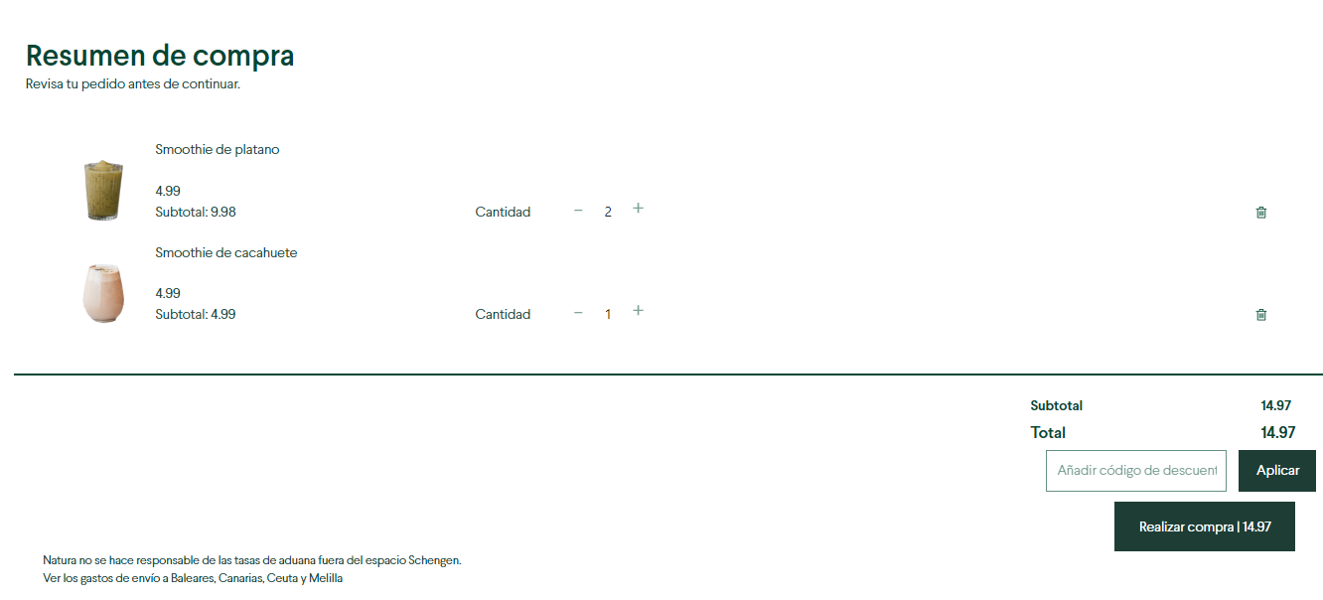
Tots el botons de les seccions son funcionals I ens redirigira a la pagina de carta, on es mostraran tots els productes.
Per últim en la pagina de home I en la resta igual que en el cas del header trobarem el footer.
Tal I com podem observar el footer a patit un canvi completament dràstic respecte al del prototip, això es degut a que cap dels botons que trobàvem al prototip seria'n realment funcionals, I deixant el botons a la web final podria suposar un punt negatiu a la navegació de la pagina, I la experiència del usuari.
Seguidament trobem la carta, que ens mostra tots els productes des de la base de dades, I ens el mostra en filàs de tres, de dos o d’un depenent de l’amplada de la pantalla, també igual que al prototip, trobem el preu, el nom, I una imatge del producte.
Primera part de la carta.

Segona part de la carta.
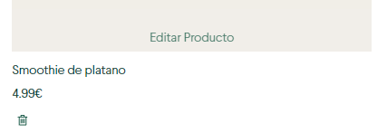
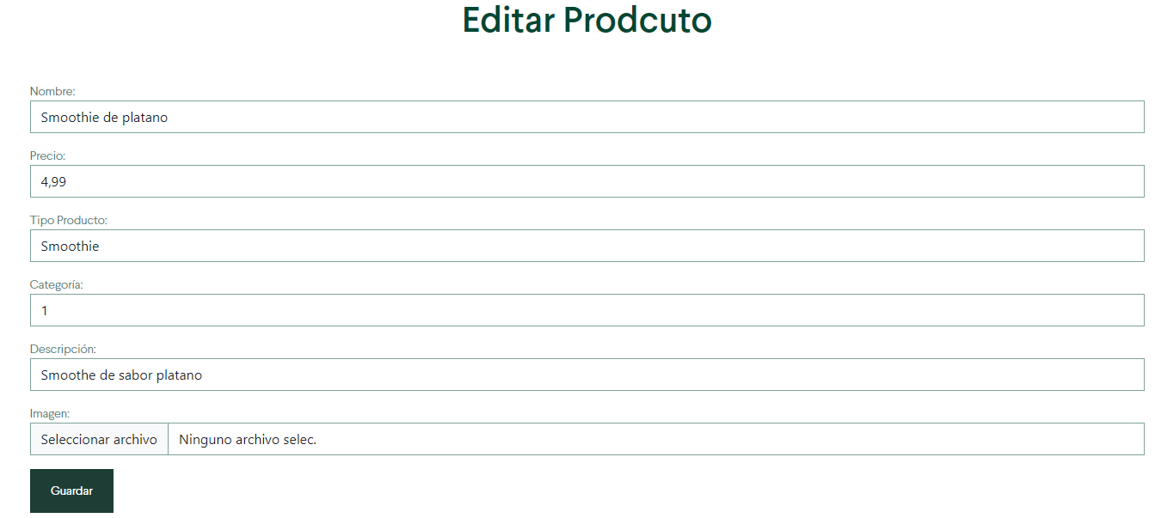
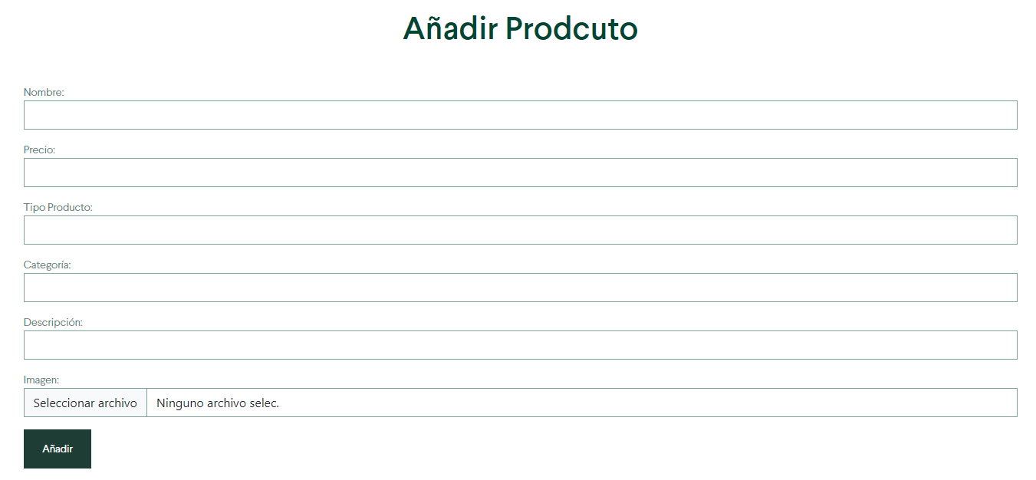
Quan ens trobem navegant per la carta, passant el ratolí per sobra dels productes trobem un hover que ens permet afegir el producte a la cistella, si hem iniciat sessió s’afegira directament, si afegim dos iguals es sumara un a la quantitat del primer automàticament. Si no hem iniciar sessió ens redirigira directament a la pagina per fer-ho, si tenim compta si no també en la mateixa pagina podem fer un registre, tal I com podem observar en la captura de sota.
Una vegada iniciat sessió ens reenviara a la pagina home, I per el contrari si ens registrem ens iniciara sessió automàticament I ens enviara a la pagina home.
Una vegada iniciem sessió o ens registrem, podrem accedir a la nostra compta amb el mateix boto d’iniciar sessió, però ara sortira el nom del compta per saber que ens hem registrat correctament, tal I com es pot observar a sota.
Si fem click sobre el nostre nom de compta ens enviara al formulari amb les nostres dades on podrem tancar sessió o modificar les dades de la compta a excepció del rol I la contrasenya.
Una vegada ja registrats amb totes les nostres dades en ordre, I amb productes afegits a la cistella, podrem dirigir-nos a aquesta mitjançant la icona de brossa I el numeret de productes que I tenim en aquesta, una vegada fem click ens trobarem amb la pagina de la cistella que es la que surt a la captura de sota.
A la pagina de la cistella com podem observar trobem els productes que hem afegit, amb el preu el nom I una imatge d’aquests, I un seguit de botons tots funcionals a excepció del boto “Aplicar”, la resta fa el que s'intueix, el – I el + resten o sumen a la quantitat, I la brossa que hi ha mes a la dreta elimina per complet el producte de la cistella independentment de la quantitat que hi hagi, per descomptat si tenim un I fem cilck al -, el producte s’eliminara de la cistella. Quan fem click al boto de realitzar la compra, la nostra comanda s’afegira a la base de dades I es començara a processar.
A mes a mes, la pròxima vegada que iniciem sessió, podrem recuperar l’ultima comanda que hem realitzat, amb el boto que sortira a la home, com es veu a la captura de sota.
Una vegada fem click al voto de recuperar comanda, ens redirigira a la pagina de la cistella on podrem veure el que vam demanar.
Per acabar si ens registrem com a usuari administrador, no podrem realitzar comandes, en canvi podrem gestionar els productes tan existents com, afegir o eliminar. Si iniciem sessió com administradors, aquestes seran les diferenciàs que podrem trobar.
Un mes per a poder afegir un producte nou, fent click en redirigira a un formulari que hem d’omplir amb les dades necessàries per pujar un producte nou a la pagina web.

Nomes cal omplir el formulari, afegir I seguidament podem trobar el nou producte a la carta.
Per altra banda el hover que serveix per afegir un producte a la cistella en un usuari normal, en el cas d’administrador, serveix per editar el producte en cues-tió, a traves del següent formulari.
Nomes cal modificar les dades que siguin necessaris, I guarda.
I la ultima diferencia que trobem si iniciem sessió amb una compta d’administradors es la de eliminar qualsevol producte, això es pot fer amb el boto en forma de brossa que trobarem sota del preu de cada producte.

- Conclusions

En conclusió he aconseguit la majoria de requisits, a excepció de detalls en el responsive en dues pagines de la web, per realitzar la pagina web, la part de disseny si que he notat personalment que m’ha costat mes, tot I copiant l'estil d’un altre pagina web es complicat sobre tot deixar tot com vols a l’hora de fer-ho amb HTML I CSS el Boostrap ajuda bastant a fer mes lleguera aquesta part. Considero que me trobat mes còmode fent la part de php o backend, ja que una vegada vaig entendre el MVC (Model Vista Controlador), a nivell d'organització el codi gestionar les dades, m’ha semblant molt còmode I interessant el sistema utilitzat.

En general estic satisfet amb el resultat, ja que respecte a las altres pagines que he fet altres anys aquesta es la que m’ha costat mes I a la que li he posat mes esforç.

- Referèncias

[1] ChatGpt: https://chat.openai.com/
[2] BlacBoxIA: https://www.blackbox.ai/
[3] StackOverflow: https://stackoverflow.com/ (He perdut el link exacta a diverses solucions a problemes de PHP que vaig trobar)

